МИНИСТЕРСТВО ОБРАЗОВАНИЯ ТВЕРСКОЙ ОБЛАСТИ

ГОСУДАРСТВЕННОЕ БЮДЖЕТНОЕ ПРОФЕССИОНАЛЬНОЕ
ОБРАЗОВАТЕЛЬНОЕ УЧРЕЖДЕНИЕ
ТВЕРСКОЙ ТЕХНОЛОГИЧЕСКИЙ КОЛЛЕДЖ

Учебный проект
«Проектирование и возведение фальш-камина»

по МДК 01.01 ТЕХНОЛОГИЯ ОБЛИЦОВОЧНЫХ РАБОТ
СИНТЕТИЧЕСКИМИ МАТЕРИАЛАМИ
Раздел 2, тема «Технология последовательности облицовки
синтетическими материалами»

Разработчики:
Маркелов Сергей, Сергеев Егор

Руководитель:
мастер п/о Ильин А.А.

Тверь 2018
Пояснительная записка
Учебный проект «Проектирование и возведение фальш-камина» разработан на основе материалов из интернет-ресурсов для проведения практического занятия по теме «Технология последовательности облицовки синтетическими материалами». Данная тема изучается в междисциплинарном курсе «Технология облицовочных работ синтетическими материалами».
Учебный проект разработан студентами 4 курса специальности 08.02.01 Строительство и эксплуатация зданий и сооружений, обучающихся по профессии «Облицовщик синтетическими материалами».
Актуальность выбора конструкции состоит в том, что в настоящее время большинство людей стремится создать в своем доме атмосферу уюта, тепла, комфорта. Во многом упрощает такую задачу размещенный в доме камин. Приятное тепло и вид мерцающего огня воздействуют на нас исключительно положительно, мы чувствуем расслабление, невольно согреваемся и переключаемся на отдых. Установить полноценный камин в частном доме не составляет проблем, но что делать городским жителям, чьи квартиры не предназначены для подобных систем? Самый простой ответ приходит сразу – необходимо построить фальш-камин (фальш от слова фальшивый — ненастоящий). Достойная имитация камина позволит создать в помещении подходящую для отдыха атмосферу, а само сооружение станет главным декоративным элементом комнаты.
В данном проекте описаны 4 этапа проектирования и возведения фальш-камина: необходимые материалы и инструменты, а также инструкции по выполнению работ.

Проектирование и возведение фальш-камина
Проектирование, схема камина: на приведенной схеме показан чертеж камина со всеми исходными размерами. Размер берется по каркасу из профиля. Реальный размер камина будет на 36 мм больше – добавляется ГКЛ шириной 12 мм и плитка шириной 7 мм.
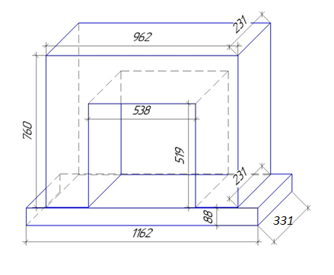

Модуль 1. Сборка рамок
Для возведения каркаса камина необходимо смонтировать 4 рамки прямоугольной формы размером 231х760 мм из металлического профиля.
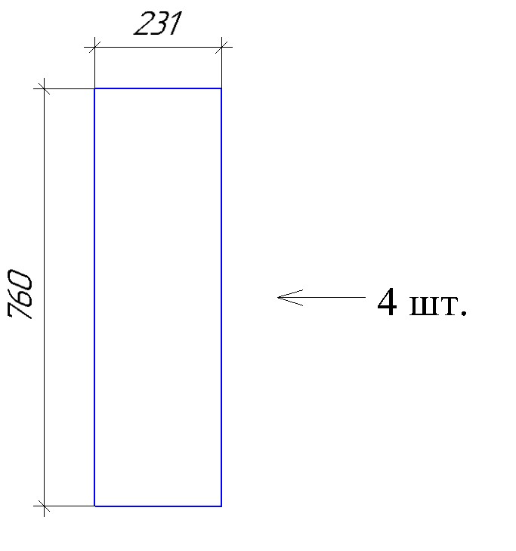
Необходимые материалы:, металлический профиль направляющий.
Необходимый инструмент: просекатель, уровень, рулетка 3 м, угольник, ножницы по металлу с прямым резом, карандаш строительный.
Инструкция: рулеткой отмеряем нужную длину профиля, отрезаем обычными ножницами по металлу. Профиля крепим друг к другу при помощи просекателя.

Модуль 2. Сборка каркаса
Необходимые материалы: заклепки – 1 упаковка, подготовленные рамки, сверла.
Необходимый инструмент: дрель, заклепочник, уровень, рулетка 3 м, угольник.
Инструкция: сверлим отверстия в рамках и направляющих профилях, соединяем их между собой при помощи заклепок в пространственный каркас.

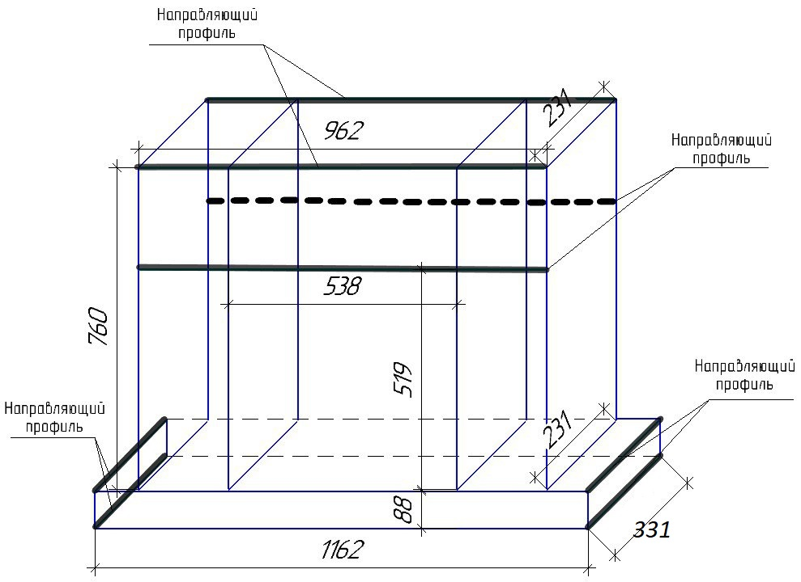

Модуль 3. Облицовка каркаса гипсокартонными листами
Для облицовки каркаса камина потребуются ГКЛ следующих размеров:
- Лицевая сторона камина – лист прямоугольной формы размером 962х760 мм.
- Боковые стороны камина – 2 листа прямоугольной формы размером 243х760 мм.
- Задняя стенка камина – лист прямоугольной формы размером 600х524 мм.
- Внутренние боковые стенки – 2 листа прямоугольной формы размером 519х243 мм.
- Внутренняя верхняя стенка – лист прямоугольной формы размером 514х243 мм.
- Верх постамента – лист прямоугольной формы размером 1162х241 мм.
- Лицевая сторона постамента – лист прямоугольной формы размером 100х1162 мм.
- Боковые стенки постамента – 2 листа прямоугольной формы размером 254х100 мм.
Необходимые материалы: гипсокартон 1200х2500х12 мм – 1 лист, саморезы по ГКЛ – 1 упаковка.
Необходимый инструмент: складной метр, металлическая линейка 500мм, рулетка 3 м, карандаш строительный, угольник, пила для ГКЛ, канцелярский нож, рубанок для ГКЛ, шуруповерт с насадкой для саморезов по ГКЛ, правило 3м.
Инструкция: лист ГКЛ укладываем на ровную поверхность стола или на пол. Отмечаем строительным карандашом точки вверху и снизу листа по заданным размерам. На отмеченные точки кладем правило и разрезаем верхний слой картона, ломаем гипсовый сердечник и прорезаем с другой стороны картон. Зачищаем кромки листа рубанком. Лист прикладываем к каркасу с внешней стороны, проверяем размеры. Прикручиваем ГКЛ к каркасу с помощью шуруповерта и саморезов. В конце работы шлифуем рубанком все стыки ГКЛ.

Модуль 4. Облицовка каркаса плиткой и затирка швов
Необходимые материалы: плитка гипсовая, клей для плитки, затирка для гипсовой плитки, грунтовка.
Необходимый инструмент: терка для ГКЛ, шпатель, кисточка.
Инструкция: готовый каркас камина, облицованный листами ГКЛ, необходимо обклеить плиткой.
